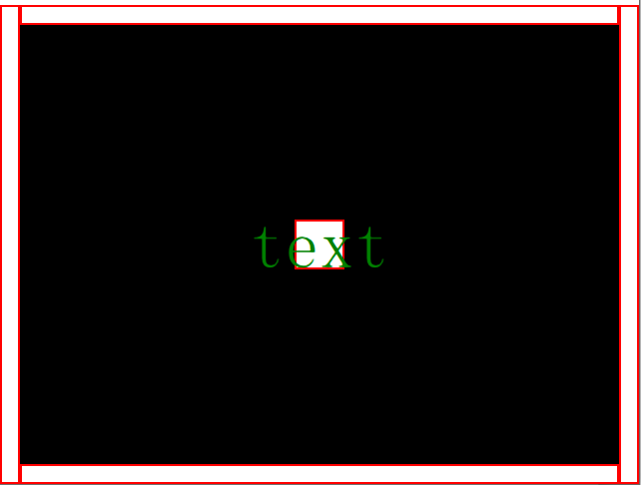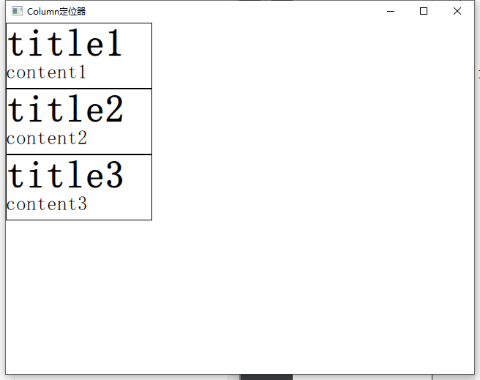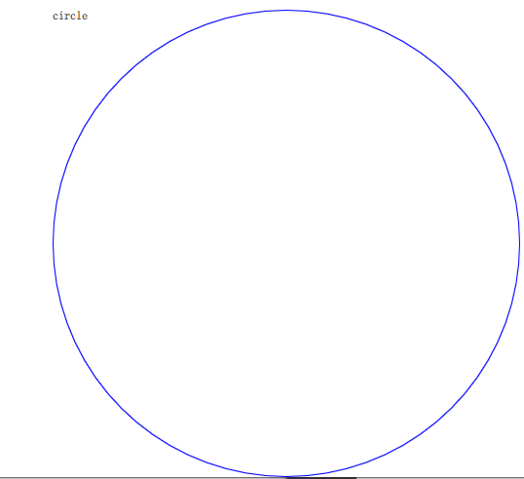

注册单例

qml支持注册C++的单例模型，然后在qml中直接调用，实现了与C++代码的通信。

JEventSender.h

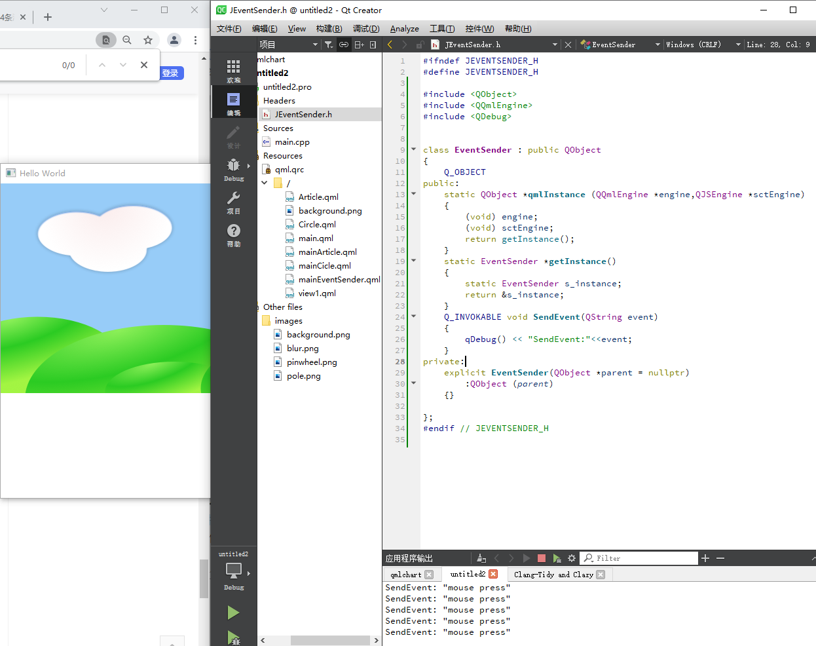

然后在main.cpp中将EventSender注册到qml中, 后续qml文件才能调用

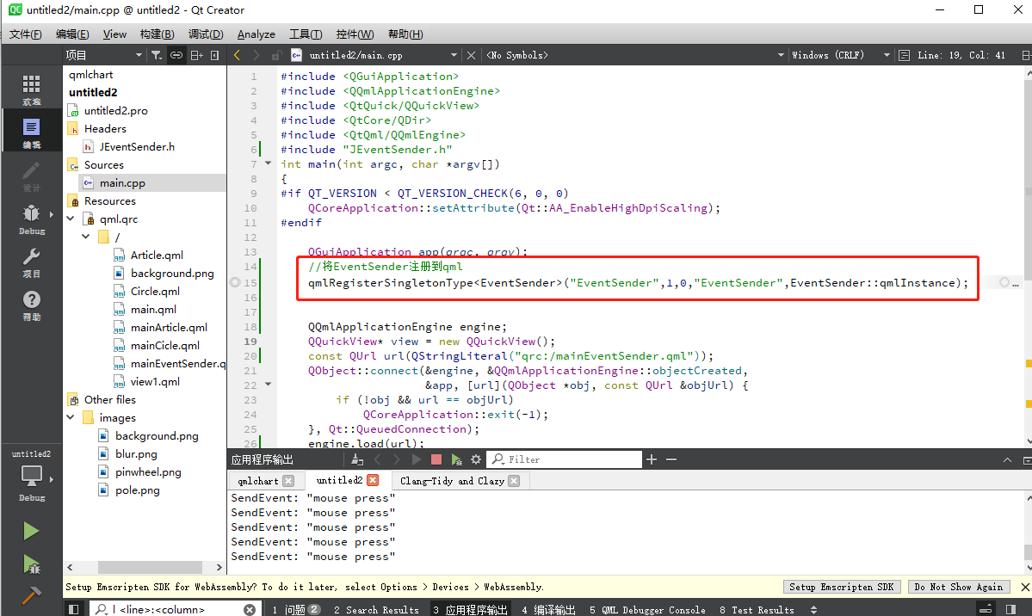

qml调用上面注册成功的单例，

import EventSender (**添加版本号**), 然后就可以调用EventSender的函数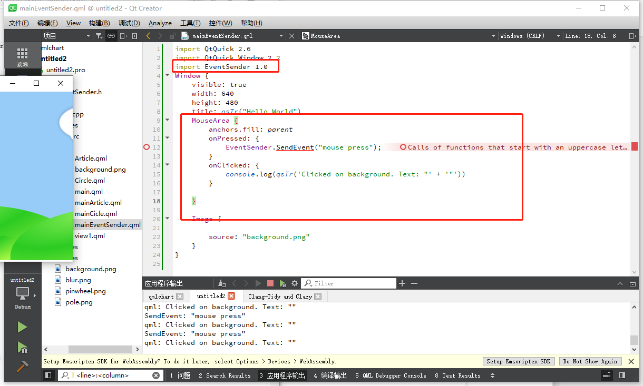

qml文件实现中，Rectangle包含了Text文本对象，Text内部定义了函数getColor，当Rectangle的宽度小于320时，返回red, 当宽度小于等于640时，返回black, 其他情况返回blue。 ---这里放到了window窗口里

